4-синф битирувчилари учун TIMSS масалаларидан намуналар

1-масала ( дунё бўйича ўртача 73%, Сингапур 95%, Россия 14% ).
Том ноннинг қисмини, Яна эса қисмини еди. Иккаласи ҳам ноннинг қайси қисмини ейишди?

2-масала ( дунё бўйича ўртача 44%, Гонгконг 82%, Сингапур 81%, Россия 35% ).
Қайси каср қолганларга тенг эмас?
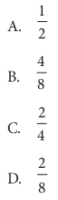

2-масала ( дунё бўйича ўртача 60%, Корея 97%, Россия 67% ).
Дункан 4,8 км автомобилда ва 1,5 км автобусда юрди. Жами бщлиб ыанча км йзл юрилди?
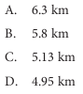

3-масала ( дунё бўйича ўртача 69%, Португалия 93%, Россия 84% ).

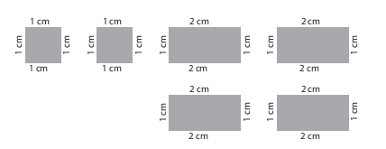

Юқоридаги 6 та фигурадан қуйидагилардан қайси бирини тузса бўлади?
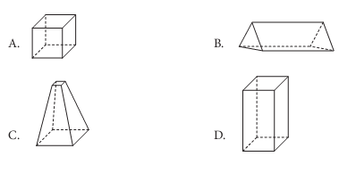

4-масала ( дунё бўйича ўртача 54%, Сингапур 91%, Россия 58% ).
Қуйидаги расмлардан қайси бирида симметрия ўқи тасвирланган?
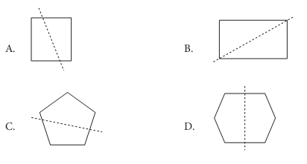
5-масала ( дунё бўйича ўртача 63%, Япония 94%, Россия 71% ).
Бурчакларни ўсиш тартибида ёзинг
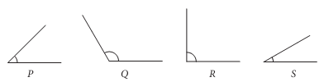
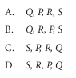
6-масала ( дунё бўйича ўртача 64%, Корея 93%, Россия 70% ).
фигурани ҳар қадамда айлананинг қисмига бурса қандай кетма-кетлик ҳосил бўлади?
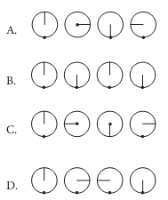

7-масала ( дунё бўйича ўртача 31%, Корея 88%, Россия 38% ).
90 градусдан катта, аммо 180 градусдан кичик ьурчакни чизинг.

8-масала ( дунё бўйича ўртача 32%, Португалия 70%, Россия 22% ).

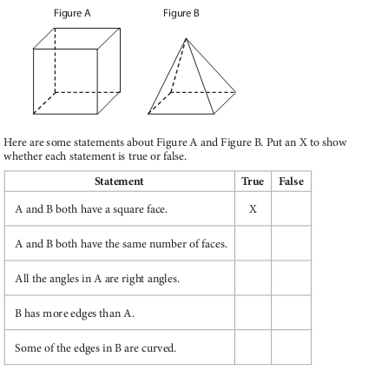
9-масала ( дунё бўйича ўртача 76%, Голландия 95%, Россия 88% ).
Магазиннинг координатасини топинг
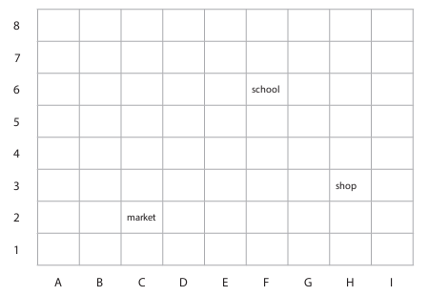
10-масала ( дунё бўйича ўртача 47%, Гонконг 93%, Россия 61% ).
Симметрия ўқини чизинг

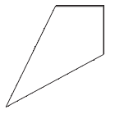

11-масала ( дунё бўйича ўртача 53%, Корея 92%, Россия 50% ).
Симметрик фигурани чизинг
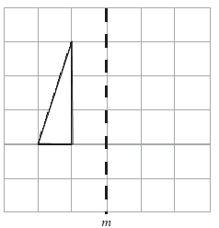
12-масала ( дунё бўйича ўртача 64%, Корея 97%, Россия 74% ).
Бурчаклардан қайси бири тўғри?
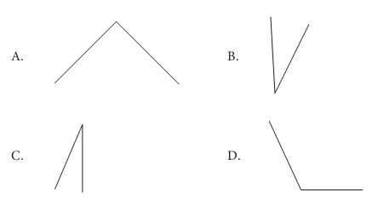
13-масала ( дунё бўйича ўртача 42%, Гонконг 84%, Россия 61% ).
5 та томон ва битта симметрия ўқига эга фигурани чизинг
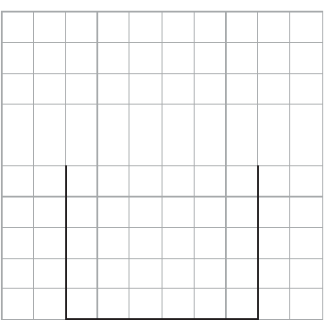

14-масала ( дунё бўйича ўртача 55%, Гонконг 87%, Россия 60% ).
Қизил қаламлар сони қора қаламлар сонидан қанча кўп?
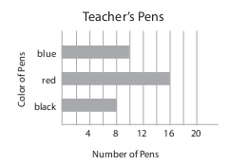

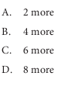

15-масала ( дунё бўйича ўртача 77%, Корея 98%, Россия 92% ).
Энг кўп бўлиб нима сотиб олинган?
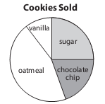
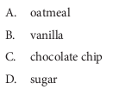

16-масала ( дунё бўйича ўртача 71%, Корея 95%, Россия 86% ).

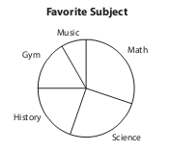
Доиравий диаграммага мос бўлган устунли диаграммани топинг
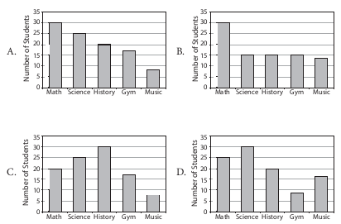
17-масала ( дунё бўйича ўртача 72%, Гонконг 97%, Россия 89% ).
Жадвалга мос бўлган устунли диаграммани топинг

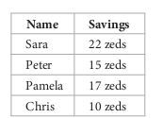

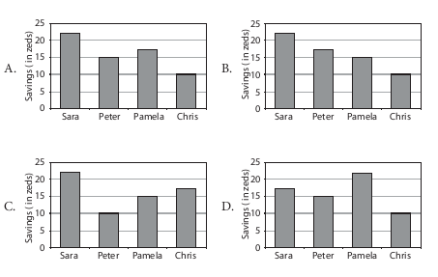
18-масала ( дунё бўйича ўртача 54%, Тайвань 79%, Россия 53% ).
Диаграммада мактаб синфлари ҳақида маълумотлар келтирилган
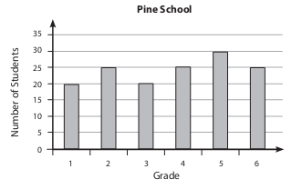
Хар бир синфга 30 нафар ўқувчи сиғади. Қанча ўқувчи етишмаяпти?
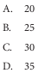

19-масала ( дунё бўйича ўртача 63%, Япония 80% , Тайвань 75%, Сингапур 78%, Россия 68% ).
Диёра қоғоздан коробка ясамоқчи. Чап тарафдаги қайси шакллардан ўнг тарафдаги коробкани ясаш мумкин?
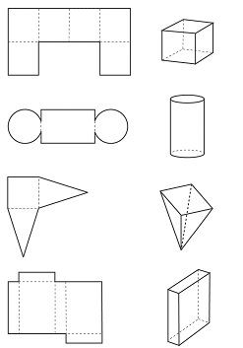

20-масала ( дунё бўйича ўртача 63%, Тайвань 95%, Сингапур 78%, Россия 68% ).
Диёра хонадаги бурчакни бир ҳил кубчалар билан расмдагидек тўлдирди. У нечта кубчани ишлатди?

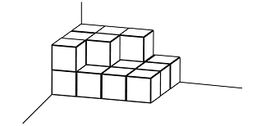

21-масала ( дунё бўйича ўртача 73%, Сингапур 95%, Россия 81% ).
Мурод дўстлардан улар ёқтирган ранглари ҳақида сўраб чиқди ва қуйидаги жадвални тўлдирди:
Ёқтирган ранг | Дўстлар сони
Қизил (Red) | 4
Яшил (Green) | 2
Кўк (Blue) | 6
Сариқ (Yellow) | 7
Мурод олинган маълумотларни устунли диаграмма кўринишда тўлдириш бошлади. Уни оҳиригача тўлдиришга ёрдам беринг.
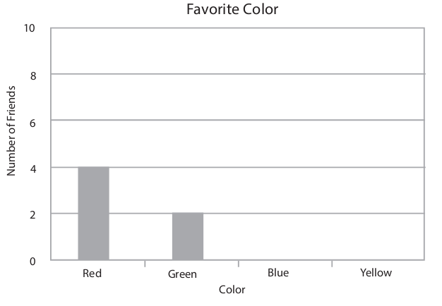
22-масала ( дунё бўйича ўртача 73%, Сингапур 95%, Россия 81% ).
Поезд Тошкентдан соат 8:45 да жунади. У Самарқандга 2 соат 18 минутдан сўнг етиб келди. Самарқандга соат нечада етиб келди?

23-масала ( дунё бўйича ўртача 72%, Сингапур 93%, Россия 89% ).
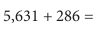

24-масала ( дунё бўйича ўртача 73%, Гонгконг 74%, Сингапур 67%, Россия 62% ).
Қайси каср дан катта?
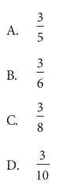
25-масала ( дунё бўйича ўртача 38%, Қозоғистон 55%, Россия 54%, Сингапур 50%).

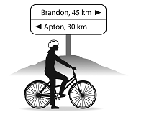

Самандар Аптон шаҳридан чиқиб бир ҳил тезликда шу белгига 2 соатда етиб келди. У Брандон шаҳрига етиб бориш учун яна неча соат сарфлайди?

26-масала ( дунё бўйича ўртача 47%, Корея 86%, Сингапур 73%, Россия 63% ).
Стив танлаган қоида бўйича учбурчакдаги сонга квадратдаги сонни мос қўймоқда.
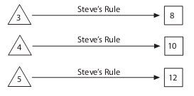
Стив танлаган қоидасини топинг.

A. 1 га кўпайтириб 5 ни қўшиш.
B. 2 га кўпайтириб 2 ни қўшиш.
C. 3 га кўпайтириб 1 ни айириш.
D. 4 га кўпайтириб 4 ни айириш.

27-масала ( дунё бўйича ўртача 39%, Сингапур 85%, Россия 80% ).
3,6,8,12 кетма-кетликни давом эттирсак, қайси сонни ҳосил қилиш мумкин?
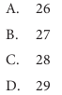

28-масала ( дунё бўйича ўртача 73%, Сингапур 95%, Россия 81% ).
Квадратда қандай сон жойлашган?

29-масала ( дунё бўйича ўртача 45%, Корея 78%, Сингапур 77%, Россия 60% ).
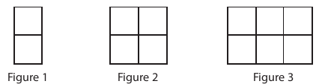

Кетма-кетликда 16 ҳад нечта квадратдан иборат?

30-масала ( дунё бўйича ўртача 23%, Сингапур 84%, Россия 44% ).
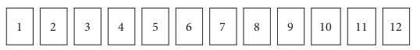
12 сони берилган сонлардан қайсиларга бўлинади?

31-масала ( дунё бўйича ўртача 41%, Тайвань 90%, Сингапур 79%, Россия 74% ).

32-масала ( дунё бўйича ўртача 43%, Корея 80%, Сингапур 70%, Россия 51% ).
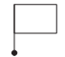
Байроқча 180 градусга бурилса, қандай холатга келади?
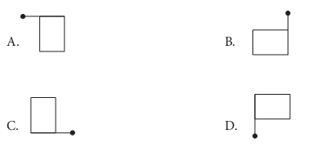
33-масала ( дунё бўйича ўртача 54%, Сингапур 91%, Россия 58% ).
Қайси фигурада симметрия ўқи тасвирланган?
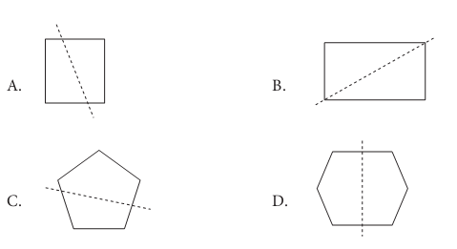

34-масала ( дунё бўйича ўртача 30%, Япония 79%, Сингапур 39%, Россия 44% ).
Расмдаги фигуранинг юзини топинг.

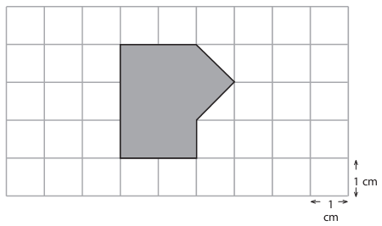

35-масала ( дунё бўйича ўртача 31%, Корея 88%, Сингапур 80%, Россия 38% ).
90 градусдан катта, аммо 180 градусдан кичик бурчакни чизинг.

36-масала ( дунё бўйича ўртача 53%, Сингапур 79%, Россия 76% ).
Расмда кўрсатилган фигураларнинг номларини ёзинг.
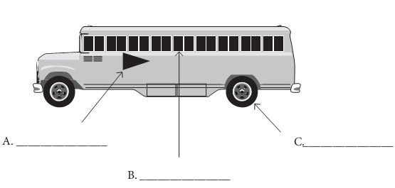

37-масала ( дунё бўйича ўртача 43%, Сингапур 80%, Россия 46% ).
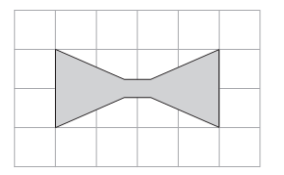
Симметрия ўқлари сонини ёзинг.

38-масала ( дунё бўйича ўртача 56%, Корея 90%, Сингапур 90%, Россия 60% ).
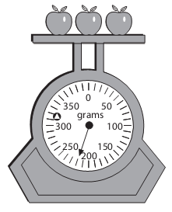

Олмалар ҳаммаси бўлиб неча грамм?

8-синф битирувчилари учун TIMSS масалаларидан намуналар ва таҳлили

1-масала ( дунё бўйича ўртача 27%, Сингапур 76%, Россия 48% ).
Aнна ва Дженни 560 та тангани бўлмоқчи. Агар Дженни ўзига тангаларнинг қисмини олган бўлса, Аннага нечта танга қолади?

2-масала ( дунё бўйича ўртача 28%, Гонконг 63%, Сингапур 55%, Россия 37% ).
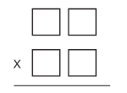
3,5,7,9 сонларни квадратларга шундай жойлаштирингки, кўпайтма энг катта бўлсин.

3-масала ( дунё бўйича ўртача 62%, Сингапур 92%, Россия 83% ).

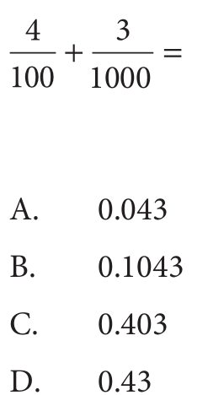

4-масала ( дунё бўйича ўртача 57%, Сингапур 92%, Россия 79% ).
касрга энг яқин бўлган касрни топинг.

5-масала ( дунё бўйича ўртача 29%, Корея 63% , Сингапур 57%, Россия 29% ).
Эрталаб соат 6.20 дан соат кечқурун соат 8.00 гача минут стрелкаси неча градусга бурилади?
A. 680° B. 600° C. 540° D. 420°

6-масала (дунё бўйича ўртача 41%, Сингапур 70%, Россия 52% ).
Қайси фигура ўққа нисбатан симметрик?
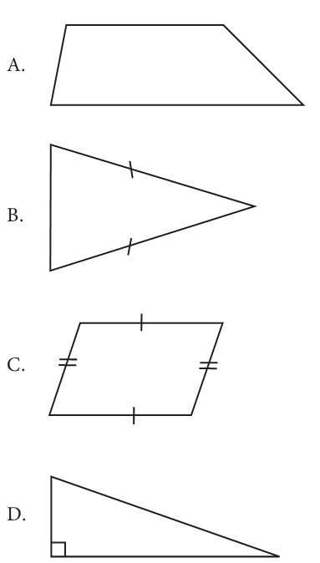

7-масала ( дунё бўйича ўртача 49%, Корея 90%, Сингапур 89%, Россия 54% ).
Диаграммада спорт анжомлари дуконида бош кийимлар рангига қараб сотилгани ҳақида маълумот келтирилган.
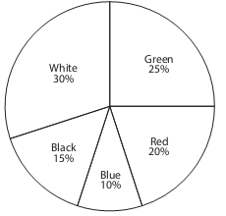

Жами бўлиб 200 та бош кийим сотилган бўлса, сотилган оқ ва яшил бош кийимлар сонини топинг.
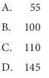

8-масала ( дунё бўйича ўртача 49%, Корея 90%, Сингапур 79%, Россия 68% ).
36 сонини туб кўпайтувчиларга ажратинг.
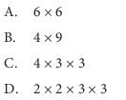

9-масала ( дунё бўйича ўртача 23%, Гонгконг 47%, Сингапур 45%, Россия 31% ).
Расмдаги сонлар ўқида P, Q сонлар тасвирланган.
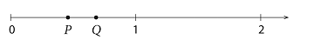
Уларнинг кўпайтмаси қайси расмда тўғри тасвирланган?
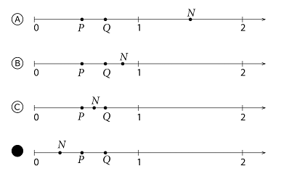

10-масала ( дунё бўйича ўртача 47%, Корея 79%, Сингапур 75%, Россия 67% ).
Алишер массаси бутун сон бўлган учта бир ҳил металл буюмга эга. Биттасини ва учаласини тортиш натижалари қуйидагича бўлди:
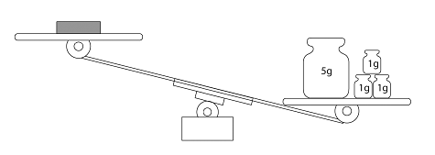

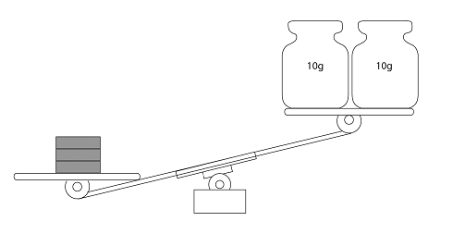
Битта буюм неча грамм?

11-масала ( дунё бўйича ўртача 24%, Сингапур 75%, Россия 35% ).
ифодани соддалаштиринг.

12-масала ( дунё бўйича ўртача 32%, Сингапур 76%, Россия 54% ).
Агар бўлса ифоданинг қийматини топинг.

13-масала ( дунё бўйича ўртача 18%, Корея 77%, Сингапур 66%, Россия 39% ).
Кетма-кетликнинг n-ҳадини топинг.
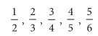

14-масала ( дунё бўйича ўртача 35%, Сингапур 58%, Россия 35% ).

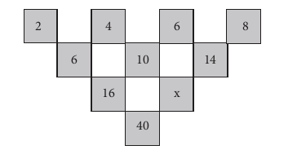
x ни топинг.

15-масала ( дунё бўйича ўртача 16%, Сингапур 55%, Россия 26% ).
Расмда тасвирланган боғда кенглиги 1 метр бўлган йўлак ўтказилган. Бўялган соҳанинг юзини топинг.
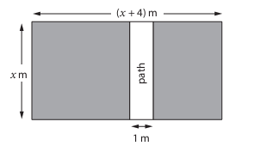
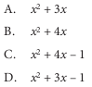

16-масала ( дунё бўйича ўртача 46%, Сингапур 84%, Россия 58%).
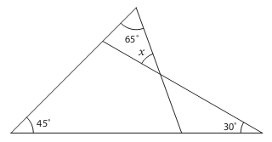
x ни топинг.

17-масала ( дунё бўйича ўртача 54%, Корея 92%, Сингапур 85%, Россия 53%).
Сумкада 10 та қизил, 8 та кўк, 4 та оқ шар бор. Ё оқ, ё кўк шар олинишининг эҳтимоллигини топинг.

18-масала ( дунё бўйича ўртача 25%, Сингапур 60%, Россия 36%). Расмда берилган коробкага энг кўпи билан нечта китоб сиғади?

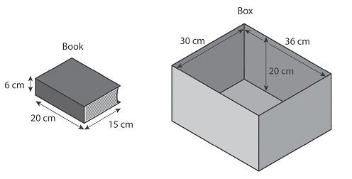

19-масала ( дунё бўйича ўртача 13%, Сингапур 46%, Россия 13%). Расмда берилган
5 та ресторанда 12, 18, 19, 21 ва 30 та ходим ишлайди. Агар 30 та ходимлари бор ресторан 50 та ходимга эга бўлганда медиана ва ўртача ходимлар сони қандай ўзгарар эди?

20-масала ( дунё бўйича ўртача 45%, Сингапур 78%, Россия 47%). Расмда берилган
Халтада 5 та қизил ва 5 та кўк шар бор. Мурод иҳтиёрий равишда битта шарни олди. У қизил экан. Бундан кейин у бу шарни сумкага солди. Кейинги олинган шар қизил бўлишининг эҳтимоллигини топинг.

21-масала ( дунё бўйича ўртача 27%, Сингапур 76%, Россия 48% ).
Aнна ва Женни 560 сўмни бўлмоқчи. Женни пулнинг қисмини олса, Анна қанча пулни олади?
22-масала ( дунё бўйича ўртача 62%, Сингапур 92%, Россия 83% ).

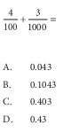
23-масала ( дунё бўйича ўртача 57%, Сингапур 92%, Россия 79% ).
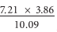
сонга энг яқин сонни топинг
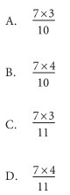
24-масала ( дунё бўйича ўртача 49%, Корея 90%, Россия 54% ).
Доиравий диаграмма спорт магазинида қалпоқчаларнинг сотилишини ифодалайди. Жми бўлиб
200 та қалпоқчадан нечтаси оқ ёки яшил?

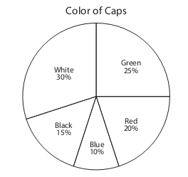

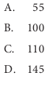
25-масала ( дунё бўйича ўртача 49%, Корея 90%, Россия 68% ).
36 ни туб кўпайтувчиларга ёйинг

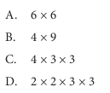

26-масала ( дунё бўйича ўртача 25%, Гонконг 78%, Россия 39% ).
ни вергулдан кейин иккита ҳонагача тақрибий ҳисобланг

27-масала ( дунё бўйича ўртача 51%, Гонконг 74%, Россия 72% ).
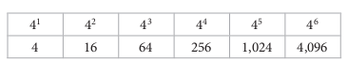
Жадвалдан фойдаланиб, 2564096 ни 4 нинг даражаси кўринишда ёзинг
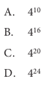

28-масала ( дунё бўйича ўртача 50%, Корея 88%, Россия 62% ).
Сонлар ўқида К нуқтага мос бўлган сонни ёзинг
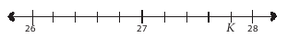
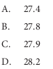

29-масала ( дунё бўйича ўртача 51%, Гонконг 74%, Россия 72% ).
ва касрлар эквивалент. ни топинг
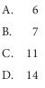

30-масала ( дунё бўйича ўртача 70%, Корея 97%, Россия 86% ).
0,125 унли касрга қайси каср эквивалент?
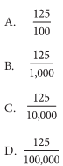

31-масала ( дунё бўйича ўртача 68%, Сингапур 96%, Россия 84% ).
касрга қайси каср эквивалент?
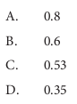

32-масала ( дунё бўйича ўртача 70%, Корея 96%, Россия 85% ).
Ишчи трубанинг қисмини кесди. Бу бўлак узунлиги 4 метр бўлса, трубанинг узунлигини топинг.
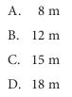

33-масала ( дунё бўйича ўртача 37%, Сингапур 89%, Россия 55% ).
Уч нафар дўст баскетбол саватига копток ташлаяпти. Ташлашлар натижалари жадвалда кўрсатилган. Жадвални тўлдиринг.
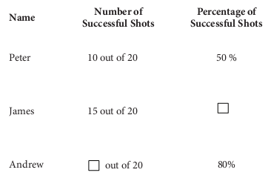

34-масала ( дунё бўйича ўртача 42%, Сингапур 80%, Россия 61% ).
Кетма-кетликнинг кейинги ҳадини ёзинг
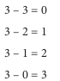

35-масала ( дунё бўйича ўртача 41%, Гонконг 89%, Россия 54% ).
94 та тухумни сиғими 5 та тухум бўлган камида нечта коробкага жойлаштириш мумкин?

36-масала ( дунё бўйича ўртача 41%, Тайпей 74%, Россия 58% ).
Тўғри жавобни танланг
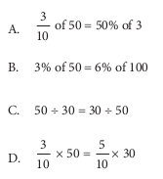

37-масала ( дунё бўйича ўртача 37%, Корея 86%, Россия 63% ).
амални тўғри бажаринг
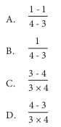

38-масала ( дунё бўйича ўртача 72%, Сингапур 94%, Россия 90% ).

39-масала ( дунё бўйича ўртача 52%, Корея 94%, Россия 53% ).
Ўрта ҳади бўлган учта кетма-кет бутун сонлар йиғиндисини топинг

40-масала ( дунё бўйича ўртача 73%, Сингапур 95%, Россия 90% ).
нафар қиз ва нафар ўғилбола байрмда иштирок этди. Ҳар бири 2 та шар олган бўлса, жами бўлиб нечта шар бор?
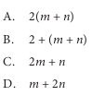

41-масала ( дунё бўйича ўртача 44%, Тайпей 81%, Россия 63% ).
ифоданинг маъносини кўрсатинг
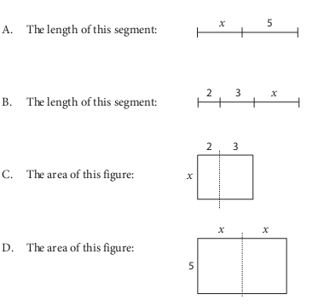

15 –ёшли ўқувчилар учун PISA масалаларидан намуналар
(Ўзбекистон шароитига мослаштирилган)

1-масала (CD дисклар савдоси).
Қуйидаги диаграммада январ-июнь ойлари даврида 4 нафар хонанданинг янги CD дисклари сотилганлиги ҳақида маълумот келтирилган. Январ ойида фақат Озодбек Назарбеков ва Севара Назархонларнинг CD дисклари сотилганлиги кўриниб турибди. Зиёда ва Райхонанинг янги CD дисклари эса феврал оийдан сотилиши бошланди.

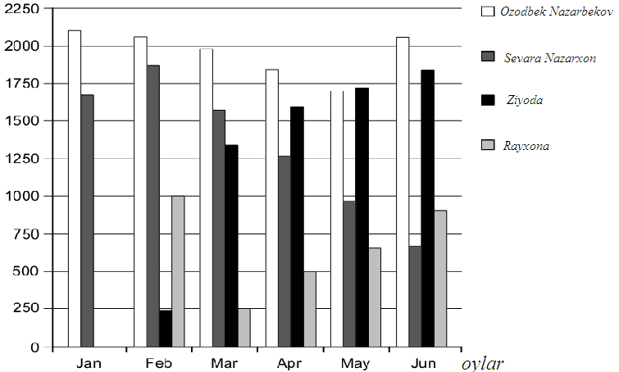

1-савол. Апрел ойида Райхонанинг нечта CD диски сотилган?
A. 250 B. 500 C. 1 000 D. 1 270

2-савол. Қайси ойда Зиёда CD диск сотилиш ҳажми бўйича Севара Назархондан ўтди?
A. Шундай ой йўқ B. Maрт C. Aпрел D. Maй

3-савол. Севара Назархон продюсери CD диск сотилиш ҳажми феврал-июн ойларида пасайишидан ҳавотирга тушди. Энг ноқулай ҳолатда июл ойида шу гуруҳнинг CD диск сотилиш ҳажми қандай бўлишини баҳоланг.
A. 70 та B. 370 та C. 670 та D. 1340 та
Иқтисодий ҳамкорлик ва ривожланиш ташкилотининг (Organisation for Economic Cooperation and Development (OECD)) Халқаро ўқувчиларни баҳолаш Дастури (Programme for International Student Assessment (PISA)) таҳлилига кўра, бу масала ўқувчининг устунли диаграмма кўринишда берилган маълумотларни ўқиш компетенциясини баҳолайди. Бундан ташқари, 1-2 саволларга оид жавобни текшириш мақсадида ўқувчи машҳур хонандалар ҳақида керакли маълумотларни газета, журналлар ва бошқа манбаалар билан солиштириши мумкин. Шунинг учун унинг умуммаданий компетенциялар билан бирга, ахборот билан ишлаш компетенцияси ҳам маълум даражада шаклланади. 3 – савол ўқувчининг анализ, синтез, аналогия, умумлаштириш, дедукция ва индукция усуллари ёрдамида стратегик, рефлексив ва эвристик кўринишдаги математик тафаккур юрита олиш ва шу билан бирга шахс сифатида ўз-ўзини ривожлантириш компетенциясини баҳолайди. Бундан ташқари, 3 саволда молиявий ҳавф баҳоланганлиги боис, ўқувчининг унга жавоб беришда ижтимоий фаол фуқаролик компетенциясини ҳам баҳоланади.

2-масала (Машҳур зиёратгоҳ).
Самарқанд шаҳри Ўзбекистоннинг энг гўзал жойлардан бири ҳисобланади.
1-савол. Самарқанд шаҳрини 2015 йил 1 июл-27 август кунлари таҳминан 200 000 нафар ҳорижий мехмонлар зиёрат қилишди. Кунига дунё бўйича ўртача нечта ҳорижий мехмон шаҳарга ташриф қилишди?
A. 340 B. 710 C. 3400 D. 7100 E.7400
2-савол. Мистер Смит мехмонҳонасидан Регистон майдонигача масофа 9 км га тенг. У мехмонҳонага кечаси соат 20.00 да қайтиши лозим. Дам олиш, овқатланиш ҳамда шаҳарни зиёрат қилганда унинг дунё бўйича ўртача тезлиги таҳминан 1,5 км/соат экан. Вақтида қайтиш учун, Мистер Смит меҳмонҳонадан соат нечада чиқиши керак?
3-савол. Мистер Смит Регистон майдонигача 9 км юрганда қадамлар сонини ҳисоблайдиган махсус мосламани ишлатди. Бу мослама 22500 қадамни белгиланганлиги маълум бўлди. Мистер Смитннг бир қадами ўртача неча сантиметр?

Бу масалани ечишда ўқувчилар вақт, тезлик, масофа каби катталиклар билан ҳисоб-китоб қилиш ва баҳолаш билан бирга атроф–борлиқдаги ҳодиса ва жараёнларни математик тилда ифодалай олиш орқали математик тафаккур юрита олиш ва таҳлил қилиш компетенцияларни намоён қиладилар.
Масала ечиш жараёнида ўқувчилар Ўзбекистон қадимий шаҳарлари гўзаллиги билан хорижий фуқароларда нақадар машҳур эканлигини ҳис қилиб маълум даражада умуммаданий ҳамда ижтимоий фаол фуқаролик компетенциясига эришадилар.

3-масала (патир нонлар).
Икки ҳил катталикдаги доира шаклидаги патир нонлар сотилмоқда.
Улардан кичиги диаметри 30 см бўлиб, нарҳи 3 пул бирлиги экан. Каттасининг диаметри ва нарҳи мос равишда 40 см ва 4 пул бирлигига тенг.
Қайси нон арзонроқ? Жавобингизни асослаб беринг.
Масала бир неча қадамда ечилади:
1-қадам. Нонлар цилиндр шаклида бўлсада, уларнинг қалинлиги таҳминан бир ҳил, демак дастлаб уларнинг юзларини ҳисоблаш етарли.
2-қадам. 1-нон юзи (см²), иккинчисиники эса (см²).
3-қадам. 1-ноннинг юз бирлигининг нарҳи , иккинчисиники эса бўлгани учун иккинчи нон биринчисиникига қараганда арзонроқ экан.
Бу масала ёрдамида реал объектларни геометрик фигуралар моделлари билан боғлай олиш, ясси ва фазовий фигураларни тасаввур қила олиш, таниб олиш ва номлай олиш, фазовий фигураларни уларнинг текисликдаги кўринишлари билан боғлай олиш, юз ва ҳажмлар формулаларидан фойдаланиб ҳисоблай олиш ва баҳолаш, пропорцияларга оид амалий ва ўқув масалаларни еча олиш компетенциялари билан бирга анализ анализ, аналогия, дедукция усуллари ёрдамида стратегик ва эвристик тафаккур юрита олиш, атроф–борлиқдаги ҳодиса ва жараёнларни математик тилда ифодалай олиш ва таҳлил қилиш компетенциялари баҳоланади.
Бундан ташқари, бу масалада ўқувчининг коммуникатив (ўз фикрларни аниқ ва равон ифодалаш орқали) ва ижтимоий фаол фуқаролик компетенцияларини ҳам баҳоланади.

Қуйида биз масалалар намуналарини келтирамиз:

1-масала (Кроватни ўраш).
Ишчи узунлиги 32 метр тахтадан ҳовлидаги кроват атрофини чегараламоқчи. У қуйидаги шакллардан қайси бирини танлаб олиш имкониятига эга?
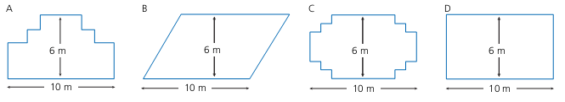

2-масала (Пиццерия).
Пицца ресторанида икки ҳил пицца буюриш мумкин: пишлоқли ва помидорли. Роза булардан ташқари унга қўшимча тарзда 4 та нарсадан бирортасини қўштирмоқчи: оливка, колбаса, қўзиқорин, салями. Нечта вариантда пицца буюриш мумкин?

3-масала (Сўв тўлдириш жараёни).
Расмда сўвга мўлжалланган идиш тасвирланган.

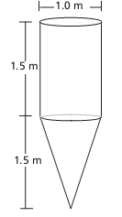
Бошида унда сўв йўқ. Бундан кейин у бир секундда бир литр тезликда тўлдирилмоқда. Сув тўлдириш жараёни қайси графикда тўғри кўрсатилган?
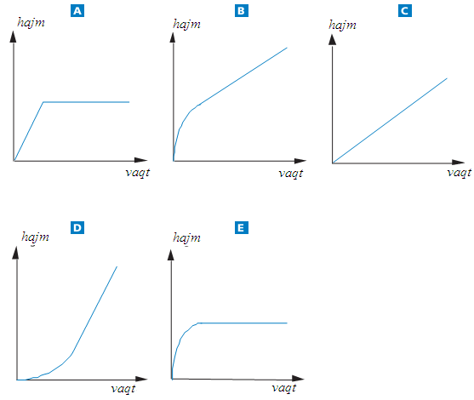

4-масала (Замонавий бино).

Замонавий архитектурада айрим бинолар ностандарт кўринишга эга. Қуйидаги расмда 20-қаватли бинонинг компьютер модели ва биринчи қаватнинг плани йўналишлари (N-шимол, W-ғарб, E-шарқ, S-жануб) билан берилган.
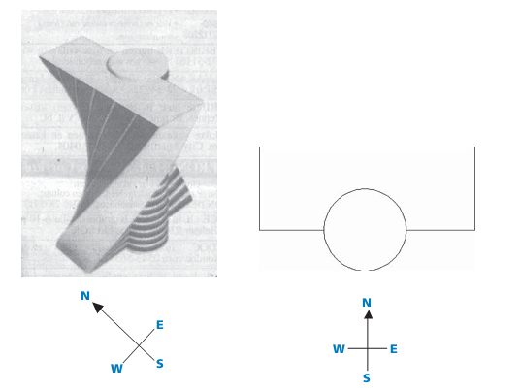
Биринчи қават кириш ва дуконлардан, қолган қаватлар эса хонадонлардан ташкил топган. Ҳар икки кетма-кет қаватлар планлари бир ҳил бўлсада, улар кичик бурчакка бурилиши билан фарқланиб турибди. Цилиндр ҳар қаватда тўхташ имкониятга эга бўлган лифтга мўлжалланган.
Қуйидаги расмда бинога икки нуқтаи назардан қўринишлари тасвирланган.
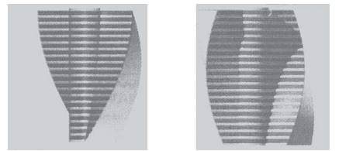

1-савол. Бино қаердан кўрилганда биринчи кўриниш ҳосил бўлади?
(Жавоблар вариантлари: N, W, E, S).
2-савол. Бино қаердан кўрилганда иккинчи кўриниш ҳосил бўлади?
(Жавоблар вариантлари: N-W, N-E, S-W, S-E)
3-савол. 1 нчи ва 10-қаватлар бир бирига нисбатан қандай бурчак остида жойлашган? Чизмада кўрсатинг.

5-масала (Қадамлар).

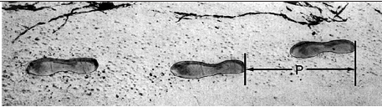

Расмда инсоннинг қадамлари излари тасвирланган. Маълумки эркаклар учун қуйидаги тақрибий формула ўринли:
,
бу ерда n – бир минутда босилган қадамлар сони, P - қадам узунлиги (метрларда).
1-савол. Агар бу формула Самандарнинг юриши учун ўринли бўлса, ва Самандар бир минутда 70 та қадам босган бўлса, унинг қадами неча метр? Ечим жараёнини ёзиб беринг.
2-савол. Искандарнинг қадам узунлиги 0,80 метрга тенг. Агар формула унинг юриши учун ўринли бўлса, унинг тезлигини км/соатда ва метр/минутда ифодаланг. Ечим жараёнини ёзиб беринг.

6-масала (Пирамидасимон уй).
Томи пирамида шаклида бўлган уй фотосўрати берилган.

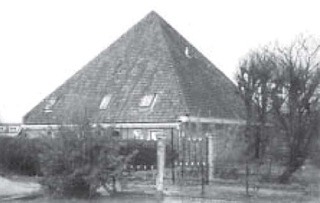
Ўқувчи керакли ўлчашларни бажариб унинг геометрик моделини қурди

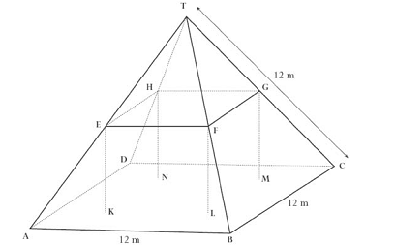

Моделда ABCD квадрат, EFGHKLMN –параллелепипед. E, F, G, H нуқталар мос равишда AT, BT, CT ва DT кесмаларнинг ўрталари. Моделдаги барча қирралар узунлиги 12 экан.
1-савол. ABCD юзини ҳисобланг.
2-савол. EF узунлигини ҳисобланг.

В2 даража битирувчилари учун TIMSS масалаларидан намуналар

1-масала.
функция графиги қуйидагича:

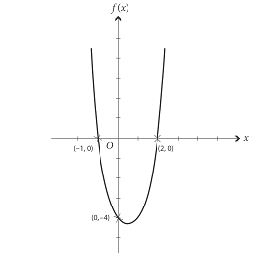
ни топинг. Ечимингизни ёзинг.

2-масала

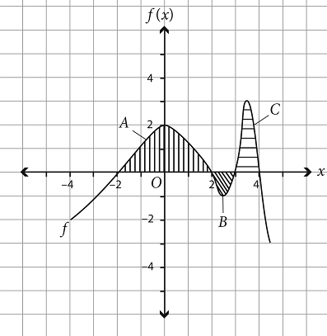
Расмда функция графиги тасвирланган. А,B,C соҳаларнинг юзлари мос равишда 4,8, 0,8 ва 2 квадрат бирликка тенг бўлса ни топинг.
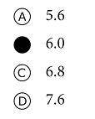

3-масала. Радиуси га тенг бўлган ярим айлана шаклдаги хонада архитектор 10 та ойна қўймоқчи.

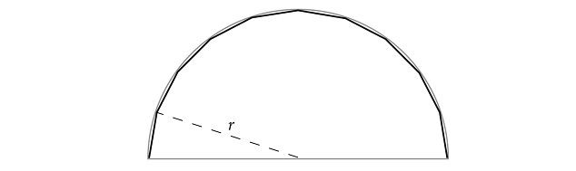
Ҳар бир ойнанинг кенглигини топинг.
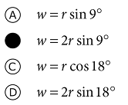

4-масала .
София функция графигини ўрганмоқда. У А нуқтага ўтказилган ўринма бурчак коэффициенти B нуқтага ўтказилган ўринма бурчак коэффициенти билан бир ҳил эканлигини айтиб ўтди. Бу тўғрими? Жавобингизни асосланг.

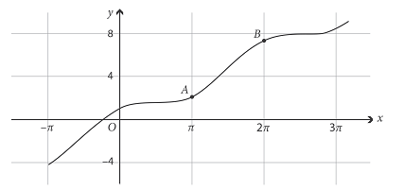
5-масала .
A(1,-2) , B(3,4) нуқталардан ўтувчи l тўғри чизиқ PQ тўғри чизиққа параллел бўладими? Жавобингизни асосланг.

